**1. 总体说明**

**1.1 目的**

在北大校园中，学生，老师和校内机构（如餐饮部等）之间往往存在比较严重的信息不对称，因此一个有效的信息获取平台是必不可少的。目前校内比较流行的信息获取平台包括北大论坛和树洞，但其实它们的首要目的并不是为了让使用者从中获取信息。而我们开发的“北大知道”平台以相对明确的问答形式，旨在为北大校内各方提供一个快速获取有效信息的平台，尽可能解决的信息不对称问题。

**1.2 应用范围**

“北大知道”主要有两类用户群体：普通用户（以下简称用户）和管理员。

用户主要为北大校内师生，以及还有少部分校内机构的负责人。用户可以在网站上提出问题，并浏览，回答，关注（和收藏，可选）所有的提问。用户还可以对已有的回答点赞或点踩，或对它们做出评论。当用户关注的问题得到回答时，还会通过微信收到即时消息推送。

管理员主要为管理和维护本网站的学生。管理员负责对所有提出的问题，用户账号和问题分区等事项的管理。

**1.3 文档组成**

本文档主要由面向对象分析文档和面向对象设计文档组成，文档详细描述见下文。

**2. 面向对象分析文档**

**2.1 用况图文档**

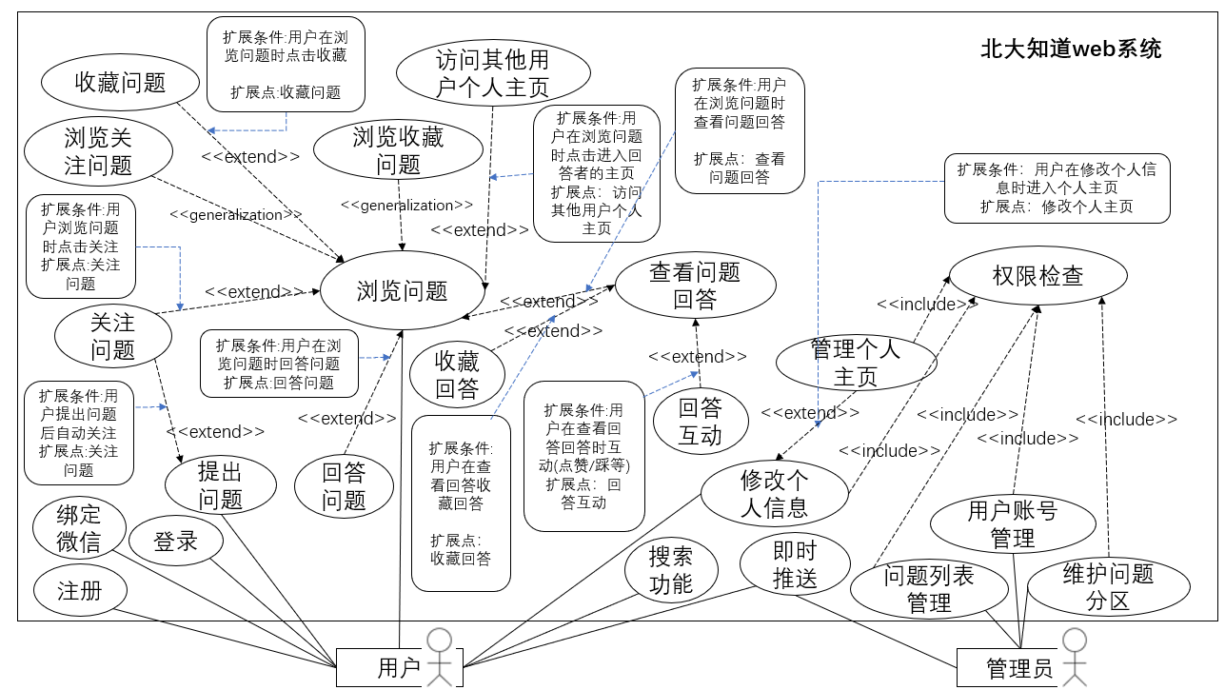

|  |  |  |  |
| --- | --- | --- | --- |
| **用况编号：1** | | **用况名：注册** | **作者：赖雨亲** |
| **用况描述：为未注册用户提供注册服务** | | | |
| **执行者** | 用户 | | |
| **相关用况** | 无 | | |
| **前置条件** | 用户点击注册 | | |
| **后置条件** | 进入注册页面 | | |
| **基本路径** | 进入注册页面  用户输入昵称、上传头像、输入北大邮箱及密码，系统向邮箱发送验证码  用户输入邮箱收到的验证码  注册成功将用户信息存入数据库中，并进入微信绑定页面  注册失败提示失败信息，返回注册页面 | | |

|  |  |  |  |
| --- | --- | --- | --- |
| **用况编号：2** | | **用况名：绑定微信** | **作者：赖雨亲** |
| **用况描述：为未绑定微信用户提供微信绑定服务，以供后续即时推送** | | | |
| **执行者** | 用户 | | |
| **相关用况** | 无 | | |
| **前置条件** | 用户注册成功或用户点击绑定微信按钮 | | |
| **后置条件** | 进入绑定微信页面 | | |
| **基本路径** | 进入绑定微信页面  用户扫码或自动跳转到微信APP  用户确认绑定  绑定成功将用户微信信息存入数据库中，并进入登录页面  绑定失败提示失败信息，返回绑定微信页面 | | |

|  |  |  |  |
| --- | --- | --- | --- |
| **用况编号：3** | | **用况名：登录** | **作者：赖雨亲** |
| **用况描述：用户使用账号密码进行登录** | | | |
| **执行者** | 用户 | | |
| **相关用况** | 无 | | |
| **前置条件** | 用户点击登录 | | |
| **后置条件** | 进入登录页面 | | |
| **基本路径** | 进入登录页面  用户输入账号密码，将账号密码传递到后台进行验证  验证成功进入主页面  验证失败提示失败信息，返回登录页面 | | |

|  |  |  |  |
| --- | --- | --- | --- |
| **用况编号：4** | | **用况名：修改个人信息** | **作者：刘牧耕、金晶** |
| **用况描述：为用户提供个人信息设置、修改服务** | | | |
| **执行者** | 用户 | | |
| **相关用况** | 无 | | |
| **前置条件** | 用户点击修改按钮 | | |
| **后置条件** | 进入修改页面 | | |
| **基本路径** | 进入修改页面  用户输入修改后的个人信息  应用将个人信息传入后端，后端修改个人信息数据，  前端提示编辑成功或失败，刷新个人信息页面 | | |

|  |  |  |  |
| --- | --- | --- | --- |
| **用况编号：5** | | **用况名：提出问题** | **作者：陆宇凡** |
| **用况描述：用户提出问题，提出的问题自动关注** | | | |
| **执行者** | 用户 | | |
| **相关用况** | 关注问题 | | |
| **前置条件** | 用户点击提出问题按钮 | | |
| **后置条件** | 进入问题提出页面 | | |
| **基本路径** | 进入问题提出页面  用户输入问题标题、内容，上传相关图片与视频，选择合适的标签和分区  用户点击确定提出，应用将问题发送到后端，存入数据库，后端同时更新用户的关注数据  前端提示动态问题提出信息，返回问题列表页面，刷新问题列表 | | |

|  |  |  |  |
| --- | --- | --- | --- |
| **用况编号：6** | | **用况名：浏览问题** | **作者：叶行健、金晶** |
| **用况描述：用户浏览已发布的问题** | | | |
| **执行者** | 用户 | | |
| **相关用况** | 无 | | |
| **前置条件** | 用户点击发现广场按钮 | | |
| **后置条件** | 进入问题列表界面 | | |
| **基本路径** | 进入问题列表界面  前端发送请求  后端返回最新问题信息数据  应用解析并展示问题界面  用户可以选择浏览选定分区的问题或是所有按照时间线排列的问题，默认为所有按照时间线排列的问题  用户若点击选定分区，则进入特定问题列表界面  前端发送请求，后端返回问题信息数据，应用解析并展示。 | | |

|  |  |  |  |
| --- | --- | --- | --- |
| **用况编号：7** | | **用况名：浏览关注问题** | **作者：叶行健、金晶** |
| **用况描述：用户登录后进入首页浏览已关注的问题** | | | |
| **执行者** | 用户 | | |
| **相关用况** | 浏览问题 | | |
| **前置条件** | 用户登录 | | |
| **后置条件** | 进入首页也就是用户的关注问题列表页面 | | |
| **基本路径** | 进入用户的关注问题列表页面  应用发送用户的关注问题列表请求  后端返回用户的关注问题列表信息  应用解析并展示用户的关注问题列表 | | |

|  |  |  |  |
| --- | --- | --- | --- |
| **用况编号：8** | | **用况名：关注问题** | **作者：金晶** |
| **用况描述： 用户关注问题** | | | |
| **执行者** | 用户 | | |
| **相关用况** | 浏览问题 | | |
| **前置条件** | 用户点击关注按钮 | | |
| **后置条件** | 进入确定界面 | | |
| **基本路径** | 进入确定界面  用户点击确定后，应用将问题内容发到后端，  后端更新数据库中用户关注数据  前端提示关注成功信息，返回发现广场界面，刷新发现广场界面 | | |

|  |  |  |  |
| --- | --- | --- | --- |
| **用况编号：9** | | **用况名：回答问题** | **作者：金晶** |
| **用况描述：用户发布问题回答，回答的问题自动关注** | | | |
| **执行者** | 用户 | | |
| **相关用况** | 浏览问题，浏览关注问题、即时推送、（浏览收藏问题） | | |
| **前置条件** | 用户点击回答按钮 | | |
| **后置条件** | 进入问题回答页面 | | |
| **基本路径** | 进入问题回答页面  用户输入问题回答，可能会上传相关图片与视频  用户点击确定发布，应用将内容发送到后端，存入数据库，后台同时更新用户的关注列表，向提问的用户发起即时推送  前端提示问题答案发布成功信息，返回问题列表页面，刷新问题列表 | | |

|  |  |  |  |
| --- | --- | --- | --- |
| **用况编号：10** | | **用况名：查看问题回答** | **作者：金晶** |
| **用况描述：用户点击查看回答按钮** | | | |
| **执行者** | 用户 | | |
| **相关用况** | 浏览问题，浏览关注问题、浏览收藏问题 | | |
| **前置条件** | 用户对于问题点击了查看回答按钮 | | |
| **后置条件** | 进入用户选定的问题界面 | | |
| **基本路径** | 进入用户选定的问题页面  应用发送问题回答内容请求，  后端返回问题的回答内容数据，  前端解析数据并展示 | | |

|  |  |  |  |
| --- | --- | --- | --- |
| **用况编号：11** | | **用况名：回答互动** | **作者：金晶** |
| **用况描述：用户点击赞、踩或是评论按钮** | | | |
| **执行者** | 用户 | | |
| **相关用况** | 查看问题回答 | | |
| **前置条件** | 用户对于问题点击了赞、踩或是评论按钮 | | |
| **后置条件** | 无或是进入评论界面 | | |
| **基本路径** | 有两种情况   1. 用户点击赞、踩按钮（赞、取消赞、踩、取消踩）   应用向后端发送点赞或点踩操作信息  后端修改该答案内容的赞数、踩数，返回数据  前端进行赞数、踩数的刷新，以显示最新数据   1. 进入评论界面，用户输入一条评论   应用向后端发送评论内容信息  后端增加问题答案的评论数据，向发布答案用户发起即时推送  应用进行问题答案内容的刷新，以显示最新评论 | | |

|  |  |  |  |
| --- | --- | --- | --- |
| **用况编号：12** | | **用况名：搜索功能** | **作者：高邱杨** |
| **用况描述：用户使用搜索功能** | | | |
| **执行者** | 用户 | | |
| **相关用况** | 无 | | |
| **前置条件** | 用户在搜索栏内输入内容并点击搜索按钮 | | |
| **后置条件** | 进入搜索结果页面 | | |
| **基本路径** | 进入搜索结果页面  前端发送搜索请求  后端返回搜索信息数据  前端解析数据，将搜索结果进行展示 | | |

|  |  |  |  |
| --- | --- | --- | --- |
| **用况编号：13** | | **用况名：即时推送** | **作者：张垚、金晶** |
| **用况描述：当特定事件触发时，向用户的微信账号发送一条消息** | | | |
| **执行者** | 用户、管理员 | | |
| **相关用况** | 回答问题、查看问题答案并互动、问题列表管理、用户账号管理 | | |
| **前置条件** | 用户已绑定微信，用户或管理员触发特定事件 | | |
| **后置条件** | 向相关用户的微信账号发送一条消息 | | |
| **基本路径** | 触发特定事件，包括但不限于：   1. 用户权限提高 2. 用户关注的问题收到了新回答 3. 用户发送的内容违规被删除 4. 用户账号因违规被封禁   后台系统向所有相关用户发送一条微信消息。 | | |

|  |  |  |  |
| --- | --- | --- | --- |
| **用况编号：14** | | **用况名：问题列表管理** | **作者：金晶** |
| **用况描述：管理员进行问题列表的管理** | | | |
| **执行者** | 管理员 | | |
| **相关用况** | 权限检查、即时推送 | | |
| **前置条件** | 权限检查，只有拥有管理员权限的用户才显示问题列表管理按钮  管理员在发现广场界面点击问题列表管理按钮 | | |
| **后置条件** | 进入问题列表管理界面 | | |
| **基本路径** | 进入问题列表管理页面  应用获取问题信息数据并展示  会有四种操作   1. 发布通知   点击发布通知按钮，进入发布通知页面  管理员输入通知内容，传到后端保存，提示发布成功信息，通知内容自动置顶，返回并刷新问题列表页面   1. 修改通知   点击置顶的通知，进入通知内容页面  管理员点击修改通知按钮，进入修改页面  管理员输入修改后的信息，传到后端保存，提示修改成功信息，返回并刷新问题内容界面   1. 删除通知   点击删除通知按钮，进入确认页面  得到肯定确认后，后端进行数据修改，应用提示删除成功信息，返回并刷新问题内容界面   1. 删除违规问题或回答   点击删除按钮，进入删除模式  管理员选择需要删除的问题或是回答，点击确定  将删除信息传到后端，进行数据修改，应用提示删除成功信息，向相关用户发起即时推送，返回并刷新问题页面 | | |

|  |  |  |  |
| --- | --- | --- | --- |
| **用况编号：15** | | **用况名：用户账号管理** | **作者：金晶** |
| **用况描述：管理员进行用户账号的管理** | | | |
| **执行者** | 管理员 | | |
| **相关用况** | 权限检查、即时推送 | | |
| **前置条件** | 权限检查，只有拥有管理员权限的用户才显示用户账号管理按钮  管理员在首页点击用户账号管理按钮 | | |
| **后置条件** | 进入用户账号管理界面 | | |
| **基本路径** | 进入用户账号管理页面  应用获取用户信息数据并展示  会有两种操作   1. 封禁用户账号   点击封禁按钮，进入确认页面  管理员点击确定，将用户信息传到后端，进行用户数据信息修改，应用提示封禁成功信息，向相关用户发起即时推送，  返回并刷新用户列表。   1. 提高用户权限   点击提高权限按钮，进入确认页面  管理员点击确定，将用户权限提高为管理员或是机构号，将信息传到后端进行数据修改，向相关用户发起即时推送  返回并刷新用户列表。 | | |

|  |  |  |  |
| --- | --- | --- | --- |
| **用况编号：16** | | **用况名：维护问题分区** | **作者：金晶** |
| **用况描述：管理员进行问题分区的维护** | | | |
| **执行者** | 管理员 | | |
| **相关用况** | 权限检查 | | |
| **前置条件** | 权限检查，只有拥有管理员权限的用户才显示问题分区管理按钮  管理员在发现广场界面点击问题分区管理按钮 | | |
| **后置条件** | 进入问题分区管理界面 | | |
| **基本路径** | 进入问题分区管理页面  应用获取问题分区信息数据并展示  会有三种操作   1. 设置新的分区   点击增加分区按钮，进入增加页面  管理员增加分区内容，将相关的用户问题关联到这个分区，信息传到后端保存，提示增加成功信息，返回并刷新问题分区   1. 修改分区   点击修改分区按钮，进入修改页面  管理员输入修改后的信息，信息传到后端保存，提示修改成功信息，返回并刷新问题分区   1. 删除分区   点击删除分区按钮，进入确认页面  得到管理员确认后，后端进行数据修改，应用提示删除成功信息，返回并刷新问题分区 | | |

|  |  |  |  |
| --- | --- | --- | --- |
| **用况编号：17** | | **用况名：权限检查** | **作者：金晶** |
| **用况描述：系统检查权限** | | | |
| **执行者** | 系统 | | |
| **相关用况** | 问题列表管理，用户账号管理，维护问题分区 | | |
| **前置条件** | 用户要执行某项操作 | | |
| **后置条件** | 返回用户操作是否合法 | | |
| **基本路径** | （在主界面，将低权限用户的功能入口进行隐藏）  用户执行某项操作  系统根据用户级别判断用户是否有权力执行该操作  返回用户操作是否合法 | | |

|  |  |  |  |
| --- | --- | --- | --- |
| **用况编号：18** | | **用况名：管理个人主页** | **作者：金晶** |
| **用况描述：用户管理自己的个人主页** | | | |
| **执行者** | 用户 | | |
| **相关用况** | 权限检查 | | |
| **前置条件** | 用户点击个人主页按钮 | | |
| **后置条件** | 进入个人主页 | | |
| **基本路径** | 进入个人页面，只有符合权限的才有修改按钮，  用户点击修改按钮，进入修改页面  用户可以设置自己问题、回答屏蔽或可见，更换主页背景图等  应用将数据信息传入后端，后端修改个人主页信息数据，  前端提示编辑成功或失败，刷新个人主页页面 | | |

|  |  |  |  |
| --- | --- | --- | --- |
| **用况编号：19** | | **用况名：访问其他用户个人主页** | **作者：金晶** |
| **用况描述：用户访问其他用户的个人主页** | | | |
| **执行者** | 用户 | | |
| **相关用况** | 无 | | |
| **前置条件** | 用户点击访问主页按钮 | | |
| **后置条件** | 进入选定用户个人主页 | | |
| **基本路径** | 进入选定用户个人页面  前端发出请求  后端返回最新个人主页数据，  前端解析数据，将选定用户的个人主页进行展示 | | |

|  |  |  |  |
| --- | --- | --- | --- |
| **用况编号：20** | | **用况名：收藏问题** | **作者：魏莹、金晶** |
| **用况描述：用户收藏问题** | | | |
| **执行者** | 用户 | | |
| **相关用况** | 浏览问题 | | |
| **前置条件** | 用户点击收藏按钮 | | |
| **后置条件** | 进入确定界面 | | |
| **基本路径** | 进入确定界面  用户点击确定后，应用将问题发送到后端，  后端将信息存入用户的收藏列表中  前端提示收藏成功，返回发现广场界面，刷新发现广场界面 | | |

|  |  |  |  |
| --- | --- | --- | --- |
| **用况编号：21** | | **用况名：收藏答案** | **作者：金晶** |
| **用况描述：用户收藏问题** | | | |
| **执行者** | 用户 | | |
| **相关用况** | 查看问题回答 | | |
| **前置条件** | 用户点击收藏按钮 | | |
| **后置条件** | 进入确定界面 | | |
| **基本路径** | 进入确定界面  用户点击确定后，应用将问题答案发送到后端，  后端将信息存入用户的收藏列表中  前端提示收藏成功，返回发现问题界面，刷新问题界面 | | |

|  |  |  |  |
| --- | --- | --- | --- |
| **用况编号：22** | | **用况名：浏览收藏问题** | **作者：金晶** |
| **用况描述：用户点击我的收藏按钮浏览收藏的问题** | | | |
| **执行者** | 用户 | | |
| **相关用况** | 浏览问题 | | |
| **前置条件** | 用户点击我的收藏按钮 | | |
| **后置条件** | 进入用户的收藏问题列表页面 | | |
| **基本路径** | 进入用户的收藏问题列表页面  应用发送用户的收藏问题列表请求  后端返回用户的收藏问题列表  应用解析并展示用户的收藏问题列表 | | |

**2.2 类图文档**

2.2.1 类图综述

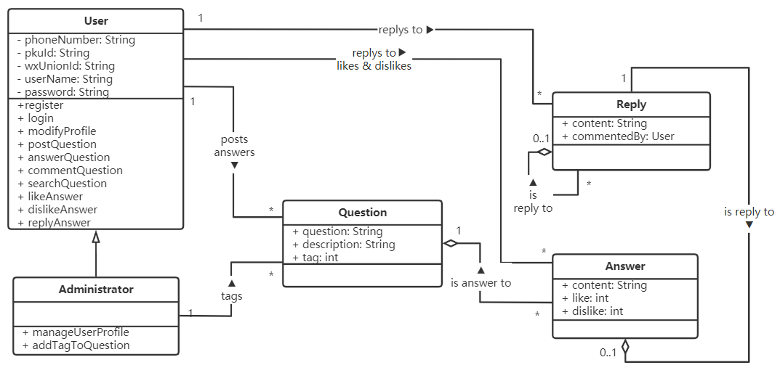

2.2.2 类描述

2.2.2.1 User

a) 类的总体说明

User类是抽象的用户类，包含为实现普通用户功能性需求所定义的方法

b) 属性说明

|  |  |  |  |  |  |  |
| --- | --- | --- | --- | --- | --- | --- |
| 属性名 | 多重性 | 解释 | 数据类型 | 聚合关系 | 组合关系 | 关联关系 |
| phoneNumber | 1 | 电话 | 字符串 |  |  |  |
| pkuid | 1 | 学号 | 字符串 |  |  |  |
| wxUnionId | 1 | 微信id | 字符串 |  |  |  |
| username | 1 | 用户名 | 字符串 |  |  |  |
| password | 1 | 密码 | 字符串 |  |  |  |

c) 操作说明

|  |  |  |  |  |
| --- | --- | --- | --- | --- |
| 操作名 | 主动性 | 多态性 | 解释 | 其他 |
| register | 无 | 无 | 注册 | 无 |
| login | 无 | 无 | 登录 | 无 |
| modifyProfile | 无 | 无 | 修改个人信息 | 无 |
| postQuestion | 无 | 无 | 提出问题 | 无 |
| answerQuestion | 无 | 无 | 回答问题 | 无 |
| commentQuestion | 无 | 无 | 评论问题 | 无 |
| searchQuestion | 无 | 无 | 搜索问题 | 无 |
| likeAnswer | 无 | 无 | 赞答案 | 无 |
| dislikeAnswer | 无 | 无 | 踩答案 | 无 |
| replyAnswer | 无 | 无 | 回复答案 | 无 |

d) 关联

读取Question类的内容，向Question类发送回答内容

读取Reply类的内容，向Reply类发送回复内容

读取Answer类的内容，向Answer类发送赞踩信息等内容

2.2.2.2 Administrator

a) 类的总体说明

Administrator类是抽象的管理员类，包含管理员权限特有的操作

b) 属性说明

同User

c) 操作说明

除User类以外，还有：

|  |  |  |  |  |
| --- | --- | --- | --- | --- |
| 操作名 | 主动性 | 多态性 | 解释 | 其他 |
| manageUserProfile | 无 | 无 | 管理普通用户信息 | 无 |
| addTagToQuestion | 无 | 无 | 给问题添加标签 | 无 |

d) 关联

除User类以外，还有：

向Answer类发送修改Tag信息内容

2.2.2.3 Question

a) 类的总体说明

Question类是抽象的问题类，包含问题的内容等信息

b) 属性说明

|  |  |  |  |  |  |  |
| --- | --- | --- | --- | --- | --- | --- |
| 属性名 | 多重性 | 解释 | 数据类型 | 聚合关系 | 组合关系 | 关联关系 |
| question | 1 | 问题标题 | 字符串 |  |  |  |
| description | 1 | 问题描述 | 字符串 |  |  |  |
| tag | 1 | 标签 | 整形 |  |  |  |

c) 操作说明

无

d) 关联

被User读取，修改

被Administrator读取，修改

被Answer类依赖

2.2.2.4 Reply

a) 类的总体说明

Reply类是抽象的回复类，包含对Answer的回复或回复其它回复的信息

b) 属性说明

|  |  |  |  |  |  |  |
| --- | --- | --- | --- | --- | --- | --- |
| 属性名 | 多重性 | 解释 | 数据类型 | 聚合关系 | 组合关系 | 关联关系 |
| content | 1 | 回复内容 | 字符串 |  |  |  |
| commentedBy | 1 | 回复者 | 用户类 |  |  |  |

c) 操作说明

无

d) 关联

被User读取，修改

被Administrator读取，修改

依赖于Answer类

2.2.2.5 Answer

a) 类的总体说明

Answer类是抽象的答案类，包含某个问题的答案的信息

b) 属性说明

|  |  |  |  |  |  |  |
| --- | --- | --- | --- | --- | --- | --- |
| 属性名 | 多重性 | 解释 | 数据类型 | 聚合关系 | 组合关系 | 关联关系 |
| content | 1 | 答案内容 | 字符串 |  |  |  |
| like | 1 | 被赞次数 | 整形 |  |  |  |
| dislike | 1 | 被踩次数 | 整形 |  |  |  |

c) 操作说明

无

d) 关联

被User读取，修改

被Administrator读取，修改

依赖于Question类

2.2.3 关联描述

|  |  |  |  |  |  |  |
| --- | --- | --- | --- | --- | --- | --- |
| 关联名称 | 关联类型 | 关联所连接的类 | 关联端点 | | | |
| 导航性 | 排序 | 聚合 | 多重性 |
| 泛化 | 一般二元关联 | Administrator, User | 单向 | 无 | 无 | 多对多 |
| 关联(操作) | 一般二元关联 | User, Question | 单向 | 无 | 无 | 多对多 |
| 关联(操作) | 一般二元关联 | User, Reply | 单向 | 无 | 无 | 多对多 |
| 关联(操作) | 一般二元关联 | User, Answer | 单向 | 无 | 无 | 多对多 |

2.2.4 依赖描述

|  |  |  |  |  |  |  |
| --- | --- | --- | --- | --- | --- | --- |
| 依赖 | 一般二元关联 | Question, Answer | 单向 | 无 | 无 | 多对多 |
| 依赖 | 一般二元关联 | Answer, Reply | 单向 | 无 | 无 | 多对多 |

2.3 顺序图文档

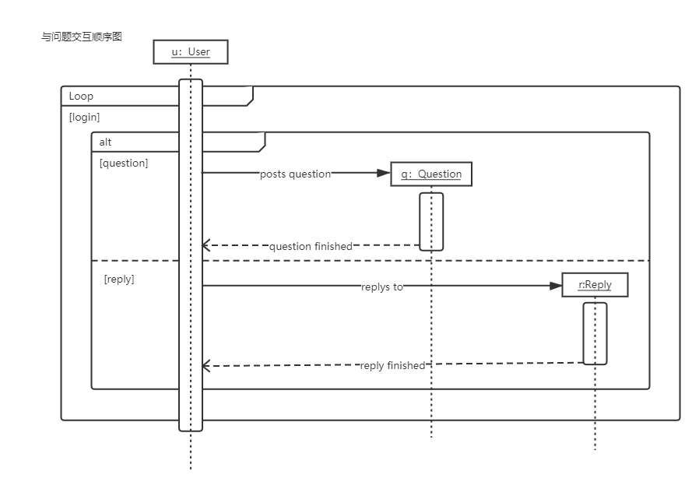

2.3.1

顺序图综述

与问题交互顺序图描述用户发布问题、发布回答的过程。涉及的对象包括user对象、Question对象、Reply对象

2.3.2顺序图中的对象与参与者描述

与问题交互顺序图

|  |  |  |  |
| --- | --- | --- | --- |
| 对象类型 | 对象名称 | 是否为主动对象 | 其他参与对象或参与者有关信息 |
| User | u | 是 | 由用户（参与者）控制 |
| Question | q | 否 | 问题的相关信息 |
| Reply | r | 否 | 回答的相关信息 |

### 对象接收发送消息的描述

与问题交互顺序图

u:User对象

|  |  |  |  |  |  |  |
| --- | --- | --- | --- | --- | --- | --- |
| 消息名称 | 是发送还是接收 | 消息类型 | 直接触发的消息的名称列表 | 是否为自接收消息 | 消息的发送对象名称 | 消息的接收对象名称 |
| posts question | 发送 | 同步消息 |  |  | u | q |
| replys to | 发送 | 同步消息 |  |  | u | r |
| question finished | 接收 | 同步消息返回 |  |  | q | u |
| reply finished | 接收 | 同步消息返回 |  |  | r | u |

q：Question对象

|  |  |  |  |  |  |  |
| --- | --- | --- | --- | --- | --- | --- |
| 消息名称 | 是发送还是接收 | 消息类型 | 直接触发的消息的名称列表 | 是否为自接收消息 | 消息的发送对象名称 | 消息的接收对象名称 |
| posts question | 接收 | 同步消息 |  |  | u | q |
| question finished | 发送 | 同步消息返回 |  |  | q | u |

r：Reply对象

|  |  |  |  |  |  |  |
| --- | --- | --- | --- | --- | --- | --- |
| 消息名称 | 是发送还是接收 | 消息类型 | 直接触发的消息的名称列表 | 是否为自接收消息 | 消息的发送对象名称 | 消息的接收对象名称 |
| replys to | 接收 | 同步消息 |  |  | u | r |
| reply finished | 发送 | 同步消息返回 |  |  | r | u |

**面向对象设计**

## 顺序图文档

OOD部分的增加与调整原因：

* 增加注册、登录顺序图：允许用户通过不同的方式进行登录，更好地判断OOA阶段中的login条件
* 设置问题的控制器，作为主动类与用户交互。
* 以低耦合为目标，设置问题的总服务类，实现了与问题交互的方式与交互具体实现的隔离。

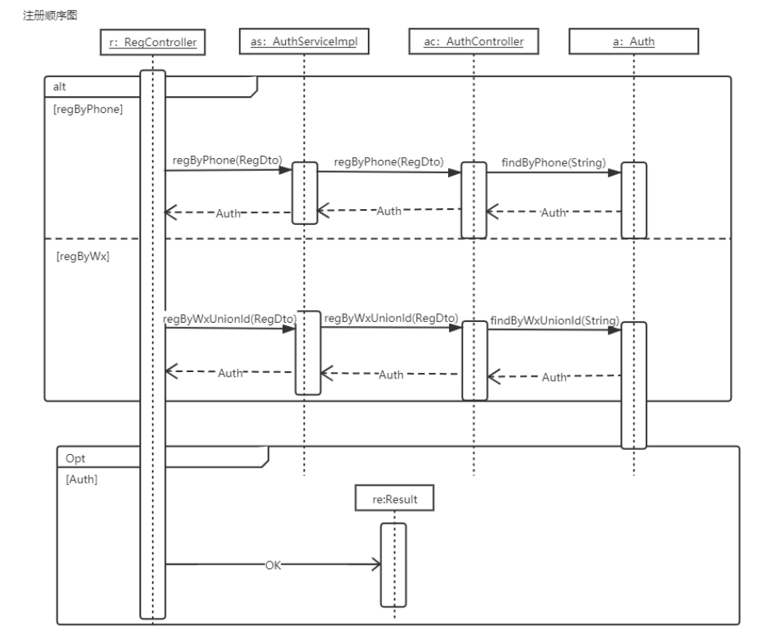

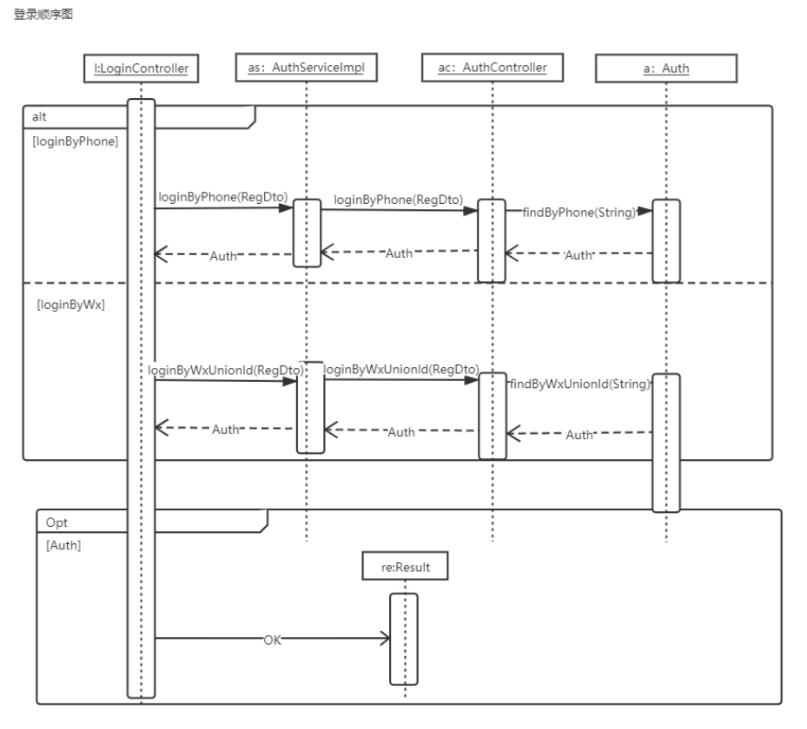

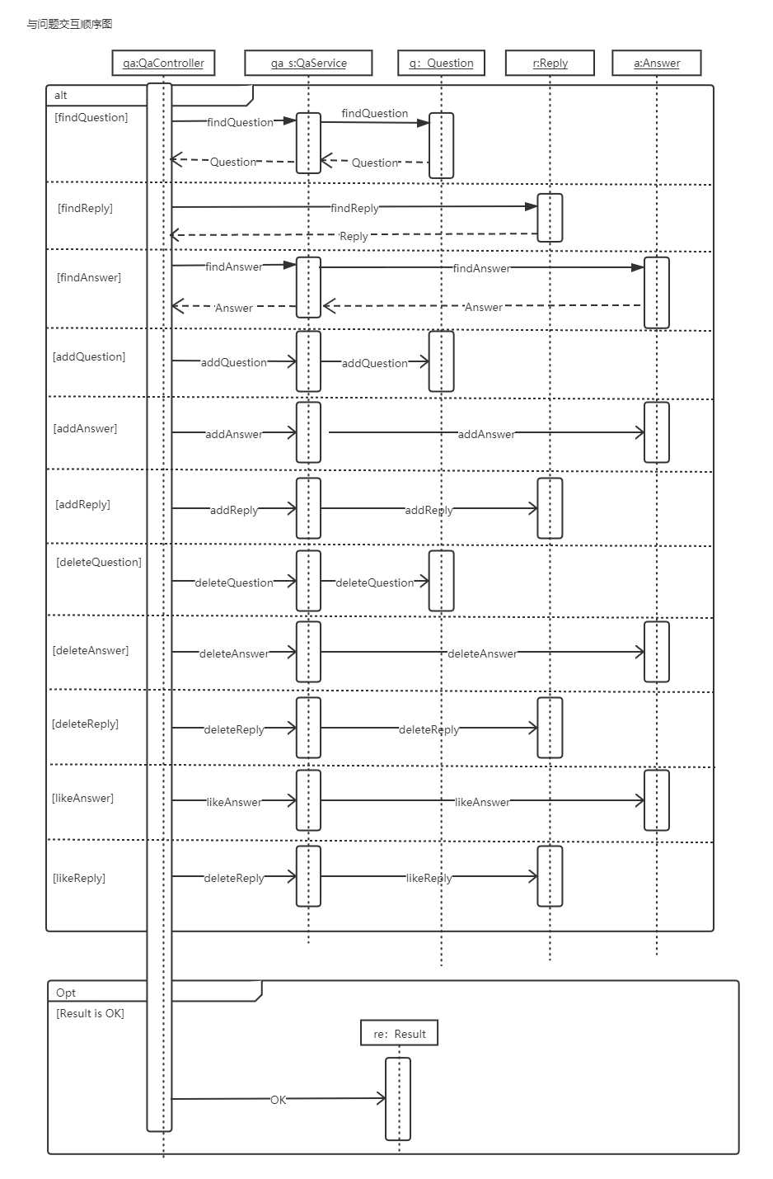

### 顺序图综述

* 注册顺序图描述了用户从通过手机或微信注册到注册成功的过程。涉及到的对象有RegCountroller类、AutoServiceImpl类、AutoController类、Auto类、Result类对象。
* 登录顺序图描述了用户从通过手机或微信登录到登录成功的过程。涉及到的对象有LoginCountroller类、AutoServiceImpl类、AutoController类、Auto类、Result类对象。
* 与问题交互顺序图描述了用户与问题交互的过程，具体包括搜索问题、搜索回答、搜索回复、增加问题、增加回答、增加回复、点赞回答、点赞回复、删除回答、删除回复、删除问题的过程。涉及到的对象有QaCountroller类、QaService类、Question类、Answer类、Reply类、Result类对象。

### 顺序图中的对象与参与者描述

注册顺序图

|  |  |  |  |
| --- | --- | --- | --- |
| 对象类型 | 对象名称 | 是否为主动对象 | 其他参与对象或参与者有关信息 |
| RegCountroller | r | 是 | 由参与者控制 |
| AutoServiceImpl | as | 否 | 处理用户服务信息 |
| AutoController | ac | 否 | 控制用户信息 |
| Auto | a | 否 | 用户信息 |
| Result | re | 否 | 前端展示相关 |

登录顺序图

|  |  |  |  |
| --- | --- | --- | --- |
| 对象类型 | 对象名称 | 是否为主动对象 | 其他参与对象或参与者有关信息 |
| LoginCountroller | l | 是 | 由参与者控制 |
| AutoServiceImpl | as | 否 | 处理用户服务信息 |
| AutoController | ac | 否 | 控制用户信息入口 |
| Auto | a | 否 | 用户信息 |
| Result | re | 否 | 前端展示相关 |

与问题交互顺序图

|  |  |  |  |
| --- | --- | --- | --- |
| 对象类型 | 对象名称 | 是否为主动对象 | 其他参与对象或参与者有关信息 |
| QaCountroller类 | qa | 是 | 由参与者控制 |
| QaService类 | qa_s | 否 | 处理问题服务信息 |
| Question类 | q | 否 | 问题信息 |
| Answer类 | a | 否 | 回答信息 |
| Reply类 | r | 否 | 回复信息 |
| Result | re | 否 | 前端展示相关 |

### 对象接收发送消息的描述

注册顺序图

r:RegController对象

|  |  |  |  |  |  |  |
| --- | --- | --- | --- | --- | --- | --- |
| 消息名称 | 是发送还是接收 | 消息类型 | 直接触发的消息的名称列表 | 是否为自接收消息 | 消息的发送对象名称 | 消息的接收对象名称 |
| regByPhone(RegDto) | 发送 | 同步消息 |  | 否 | r | as |
| regByWxUnionId(RegDto) | 发送 | 同步消息 |  | 否 | r | as |
| Auth | 接收 | 同步消息 |  | 否 | as | r |
| OK | 发送 | 异步消息 |  | 否 | r | re |

as: AutoServiceImpl对象

|  |  |  |  |  |  |  |
| --- | --- | --- | --- | --- | --- | --- |
| 消息名称 | 是发送还是接收 | 消息类型 | 直接触发的消息的名称列表 | 是否为自接收消息 | 消息的发送对象名称 | 消息的接收对象名称 |
| regByPhone(RegDto) | 发送 | 同步消息 |  | 否 | as | ac |
| regByWxUnionId(RegDto) | 发送 | 同步消息 |  | 否 | as | ac |
| regByPhone(RegDto) | 接收 | 同步消息 |  | 否 | r | as |
| regByWxUnionId(RegDto) | 接收 | 同步消息 |  | 否 | r | as |
| Auth | 接收 | 同步消息 |  | 否 | ac | as |

ac:AuthController对象

|  |  |  |  |  |  |  |
| --- | --- | --- | --- | --- | --- | --- |
| 消息名称 | 是发送还是接收 | 消息类型 | 直接触发的消息的名称列表 | 是否为自接收消息 | 消息的发送对象名称 | 消息的接收对象名称 |
| regByPhone  (RegDto) | 接收 | 同步消息 |  | 否 | as | ac |
| regByWx  UnionId  (RegDto) | 接收 | 同步消息 |  | 否 | as | ac |
| findByPh  one(String) | 发送 | 同步消息 |  | 否 | ac | a |
| findByWx  UnionId  (String) | 发送 | 同步消息 |  | 否 | ac | a |
| Auth | 接收 | 同步消息 |  | 否 | a | ac |

a: Auth对象

|  |  |  |  |  |  |  |
| --- | --- | --- | --- | --- | --- | --- |
| 消息名称 | 是发送还是接收 | 消息类型 | 直接触发的消息的名称列表 | 是否为自接收消息 | 消息的发送对象名称 | 消息的接收对象名称 |
| findByPh  one(String) | 接收 | 同步消息 |  | 否 | ac | a |
| findByWx  UnionId  (String) | 接收 | 同步消息 |  | 否 | ac | a |
| Auth | 发送 | 同步消息 |  | 否 | a | ac |

r：Result对象

|  |  |  |  |  |  |  |
| --- | --- | --- | --- | --- | --- | --- |
| 消息名称 | 是发送还是接收 | 消息类型 | 直接触发的消息的名称列表 | 是否为自接收消息 | 消息的发送对象名称 | 消息的接收对象名称 |
| OK | 接收 | 异步消息 |  | 否 | r | re |

登录顺序图

r:RegController对象

|  |  |  |  |  |  |  |
| --- | --- | --- | --- | --- | --- | --- |
| 消息名称 | 是发送还是接收 | 消息类型 | 直接触发的消息的名称列表 | 是否为自接收消息 | 消息的发送对象名称 | 消息的接收对象名称 |
| loginByPhone(RegDto) | 发送 | 同步消息 |  | 否 | l | as |
| loginByWxUnionId(RegDto) | 发送 | 同步消息 |  | 否 | l | as |
| Auth | 接收 | 同步消息 |  | 否 | as | l |
| OK | 发送 | 异步消息 |  | 否 | l | re |

as: AutoServiceImpl对象

|  |  |  |  |  |  |  |
| --- | --- | --- | --- | --- | --- | --- |
| 消息名称 | 是发送还是接收 | 消息类型 | 直接触发的消息的名称列表 | 是否为自接收消息 | 消息的发送对象名称 | 消息的接收对象名称 |
| loginByPhone(RegDto) | 发送 | 同步消息 |  | 否 | as | ac |
| loginByWxUnionId(RegDto) | 发送 | 同步消息 |  | 否 | as | ac |
| loginByPhone(RegDto) | 接收 | 同步消息 |  | 否 | l | as |
| loginByWxUnionId(RegDto) | 接收 | 同步消息 |  | 否 | l | as |
| Auth | 接收 | 同步消息 |  | 否 | ac | as |

ac:AuthController对象

|  |  |  |  |  |  |  |
| --- | --- | --- | --- | --- | --- | --- |
| 消息名称 | 是发送还是接收 | 消息类型 | 直接触发的消息的名称列表 | 是否为自接收消息 | 消息的发送对象名称 | 消息的接收对象名称 |
| loginByPhone  (RegDto) | 接收 | 同步消息 |  | 否 | as | ac |
| loginByWx  UnionId  (RegDto) | 接收 | 同步消息 |  | 否 | as | ac |
| findByPh  one(String) | 发送 | 同步消息 |  | 否 | ac | a |
| findByWx  UnionId  (String) | 发送 | 同步消息 |  | 否 | ac | a |
| Auth | 接收 | 同步消息 |  | 否 | a | ac |

a: Auth对象

|  |  |  |  |  |  |  |
| --- | --- | --- | --- | --- | --- | --- |
| 消息名称 | 是发送还是接收 | 消息类型 | 直接触发的消息的名称列表 | 是否为自接收消息 | 消息的发送对象名称 | 消息的接收对象名称 |
| findByPh  one(String) | 接收 | 同步消息 |  | 否 | ac | a |
| findByWx  UnionId  (String) | 接收 | 同步消息 |  | 否 | ac | a |
| Auth | 发送 | 同步消息 |  | 否 | a | ac |

r：Result对象

|  |  |  |  |  |  |  |
| --- | --- | --- | --- | --- | --- | --- |
| 消息名称 | 是发送还是接收 | 消息类型 | 直接触发的消息的名称列表 | 是否为自接收消息 | 消息的发送对象名称 | 消息的接收对象名称 |
| OK | 接收 | 异步消息 |  | 否 | l | re |

与问题交互顺序图

qa:QaController类

|  |  |  |  |  |  |  |
| --- | --- | --- | --- | --- | --- | --- |
| 消息名称 | 是发送还是接收 | 消息类型 | 直接触发的消息的名称列表 | 是否为自接收消息 | 消息的发送对象名称 | 消息的接收对象名称 |
| findQues  tion | 发送 | 同步消息 |  | 否 | qa | qa_s |
| findReply | 发送 | 同步消息 |  | 否 | qa | r |
| findAns  wer | 发送 | 同步消息 |  | 否 | qa | qa_s |
| addQues  tion | 发送 | 异步消息 |  | 否 | qa | qa_s |
| addAns  wer | 发送 | 异步消息 |  | 否 | qa | qa_s |
| addReply | 发送 | 异步消息 |  | 否 | qa | qa_s |
| deleteQues  tion | 发送 | 异步消息 |  | 否 | qa | qa_s |
| deleteAns  wer | 发送 | 异步消息 |  | 否 | qa | qa_s |
| deleteReply | 发送 | 异步消息 |  | 否 | qa | qa_s |
| likeAns  wer | 发送 | 异步消息 |  | 否 | qa | qa_s |
| likeReply | 发送 | 异步消息 |  | 否 | qa | qa_s |
| Question | 接收 | 同步消息返回 |  | 否 | qa_s | qa |
| Reply | 接收 | 同步消息返回 |  | 否 | r | qa |
| Answer | 接收 | 同步消息返回 |  | 否 | qa_s | qa |
| OK | 发送 | 异步消息 |  | 否 | qa | re |

qa_s:QaService类

|  |  |  |  |  |  |  |
| --- | --- | --- | --- | --- | --- | --- |
| 消息名称 | 是发送还是接收 | 消息类型 | 直接触发的消息的名称列表 | 是否为自接收消息 | 消息的发送对象名称 | 消息的接收对象名称 |
| findQues  tion | 接收 | 同步消息 |  | 否 | qa | qa_s |
| findAns  wer | 接收 | 同步消息 |  | 否 | qa | qa_s |
| addQues  tion | 接收 | 异步消息 |  | 否 | qa | qa_s |
| addAns  wer | 接收 | 异步消息 |  | 否 | qa | qa_s |
| addReply | 接收 | 异步消息 |  | 否 | qa | qa_s |
| deleteQues  tion | 接收 | 异步消息 |  | 否 | qa | qa_s |
| deleteAns  wer | 接收 | 异步消息 |  | 否 | qa | qa_s |
| deleteReply | 接收 | 异步消息 |  | 否 | qa | qa_s |
| likeAns  wer | 接收 | 异步消息 |  | 否 | qa | qa_s |
| likeReply | 接收 | 异步消息 |  | 否 | qa | qa_s |
| Question | 发送 | 同步消息返回 |  | 否 | qa_s | qa |
| Answer | 发送 | 同步消息返回 |  | 否 | qa_s | qa |
| findQues  tion | 发送 | 同步消息 |  | 否 | qa_s | q |
| findAns  wer | 发送 | 同步消息 |  | 否 | qa_s | a |
| addQues  tion | 发送 | 异步消息 |  | 否 | qa_s | q |
| addAns  wer | 发送 | 异步消息 |  | 否 | qa_s | a |
| addReply | 发送 | 异步消息 |  | 否 | qa_s | r |
| deleteQues  tion | 发送 | 异步消息 |  | 否 | qa_s | q |
| deleteAns  wer | 发送 | 异步消息 |  | 否 | qa_s | a |
| deleteReply | 发送 | 异步消息 |  | 否 | qa_s | r |
| likeAns  wer | 发送 | 异步消息 |  | 否 | qa_s | a |
| likeReply | 发送 | 异步消息 |  | 否 | qa_s | r |
| Question | 接收 | 同步消息返回 |  | 否 | q | qa_s |
| Answer | 接收 | 同步消息返回 |  | 否 | a | qa_s |

q：Question类

|  |  |  |  |  |  |  |
| --- | --- | --- | --- | --- | --- | --- |
| 消息名称 | 是发送还是接收 | 消息类型 | 直接触发的消息的名称列表 | 是否为自接收消息 | 消息的发送对象名称 | 消息的接收对象名称 |
| findQues  tion | 接收 | 同步消息 |  | 否 | qa_s | q |
| addQues  tion | 接收 | 异步消息 |  | 否 | qa_s | q |
| deleteQues  tion | 接收 | 异步消息 |  | 否 | qa_s | q |
| Question | 发送 | 同步消息返回 |  | 否 | q | qa_s |

r：Reply类

|  |  |  |  |  |  |  |
| --- | --- | --- | --- | --- | --- | --- |
| 消息名称 | 是发送还是接收 | 消息类型 | 直接触发的消息的名称列表 | 是否为自接收消息 | 消息的发送对象名称 | 消息的接收对象名称 |
| addReply | 接收 | 异步消息 |  | 否 | qa_s | r |
| deleteReply | 接收 | 异步消息 |  | 否 | qa_s | r |
| likeReply | 接收 | 异步消息 |  | 否 | qa_s | r |
| Reply | 发送 | 同步消息返回 |  | 否 | r | qa |

a：Answer类

|  |  |  |  |  |  |  |
| --- | --- | --- | --- | --- | --- | --- |
| 消息名称 | 是发送还是接收 | 消息类型 | 直接触发的消息的名称列表 | 是否为自接收消息 | 消息的发送对象名称 | 消息的接收对象名称 |
| findAns  wer | 接收 | 同步消息 |  | 否 | qa_s | a |
| addAns  wer | 接收 | 异步消息 |  | 否 | qa_s | a |
| deleteAns  wer | 接收 | 异步消息 |  | 否 | qa_s | a |
| likeAns  wer | 接收 | 异步消息 |  | 否 | qa_s | a |
| Answer | 发送 | 同步消息返回 |  | 否 | a | qa_s |

re：Result类

|  |  |  |  |  |  |  |
| --- | --- | --- | --- | --- | --- | --- |
| 消息名称 | 是发送还是接收 | 消息类型 | 直接触发的消息的名称列表 | 是否为自接收消息 | 消息的发送对象名称 | 消息的接收对象名称 |
| OK | 接收 | 异步消息 |  | 否 | qa | re |

3.1 类图文档

3.1.1 类图综述

3.1.1.1 用户认证微服务（模块）类图

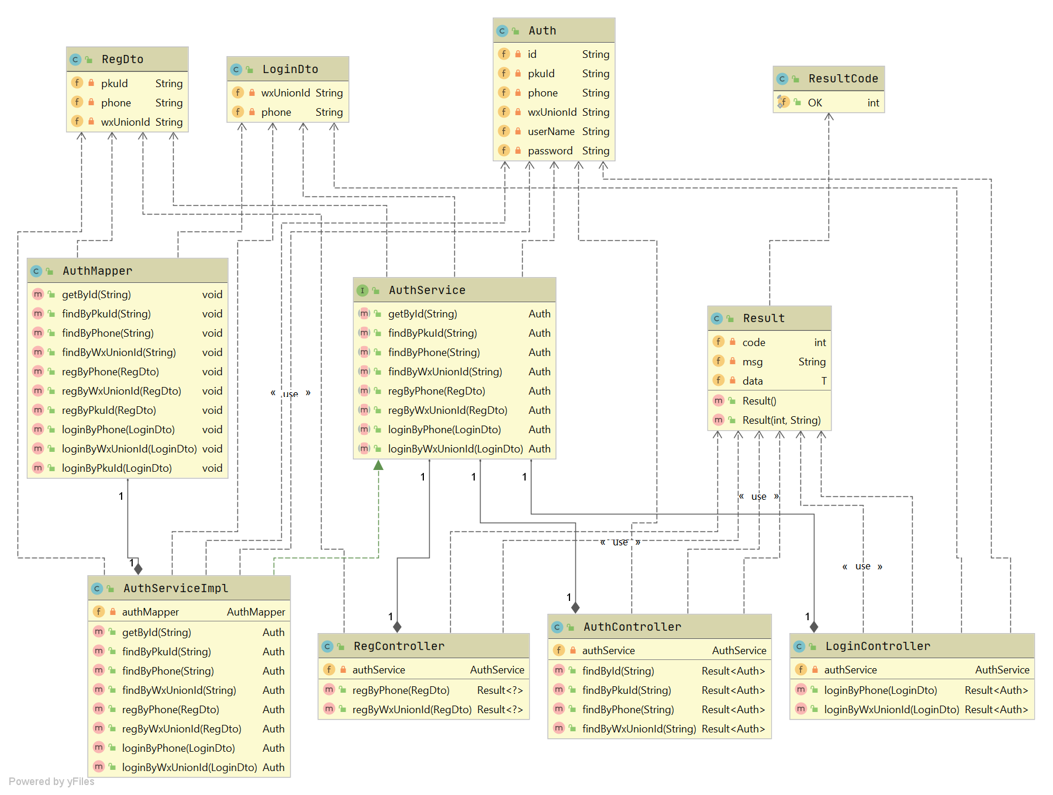

3.1.1.2 问答微服务（模块）类图

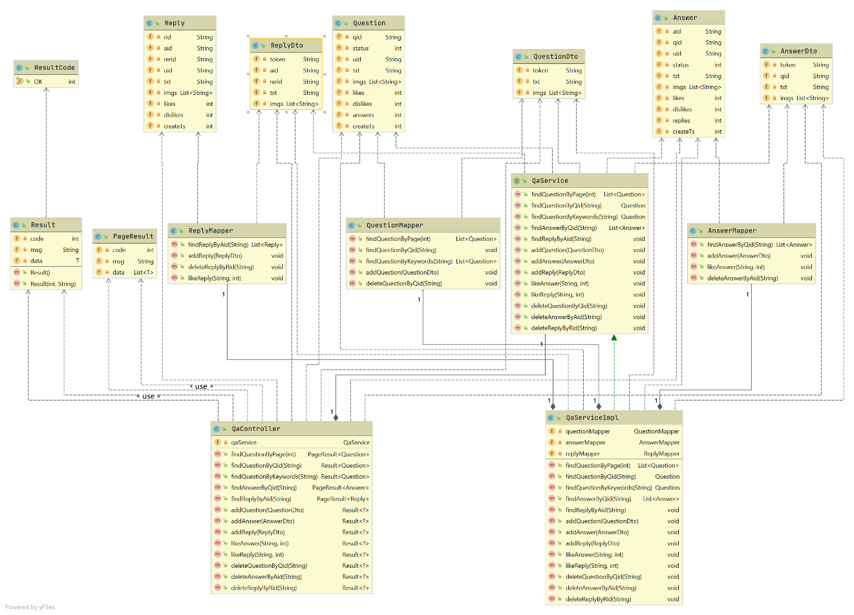

3.1.1.3 人机交互界面（模块）类图

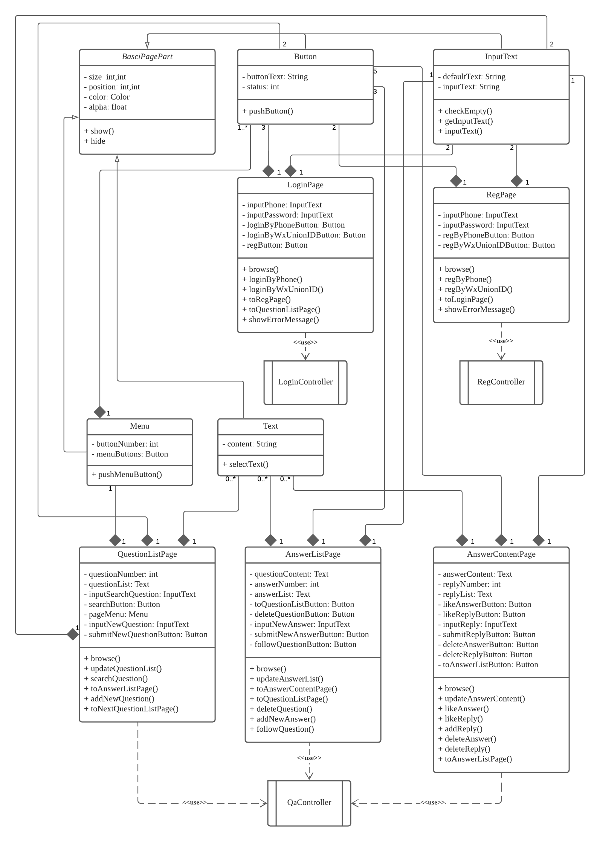

3.1.2 类描述

3.1.2.1用户微服务

AuthController

1. 类的总体说明

AuthController是MVC模式中的控制器，负责与前端进行交互，响应与用户查询相关的请求。

|  |  |  |  |  |  |
| --- | --- | --- | --- | --- | --- |
| 类名 | 解释 | 一般类 | 主动性 | 引用情况 | 其它 |
| AuthController | 用户认证控制器 | 无 | 无 | 无 | 无 |

1. 属性说明

|  |  |  |  |  |  |  |
| --- | --- | --- | --- | --- | --- | --- |
| 属性名 | 多重性 | 解释 | 数据类型 | 聚合关系 | 组合关系 | 关联关系 |
| authService | 1 | Service层注入 | AuthService | 有 | 无 | 无 |

1. 操作说明

|  |  |  |  |  |
| --- | --- | --- | --- | --- |
| 操作名 | 主动性 | 多态性 | 解释 | 其他 |
| findById | 无 | 无 | 根据主键（用户id）查询用户 | 无 |
| findByPkuId | 无 | 无 | 根据北京大学学号/职工号查询用户 | 无 |
| findByPhone | 无 | 无 | 根据与北京大学统一身份认证绑定的手机号查询用户 | 无 |
| findByWxUnionId | 无 | 无 | 根据微信开放平台UnionId查询用户 | 无 |

1. 关联

调用AuthService中的同名方法。

RegController

1. 类的总体说明

RegController是MVC模式中的控制器，负责与前端进行交互，响应与用户注册相关的请求。

|  |  |  |  |  |  |
| --- | --- | --- | --- | --- | --- |
| 类名 | 解释 | 一般类 | 主动性 | 引用情况 | 其它 |
| RegController | 用户注册控制器 | 无 | 是 | 无 | 无 |

1. 属性说明

|  |  |  |  |  |  |  |
| --- | --- | --- | --- | --- | --- | --- |
| 属性名 | 多重性 | 解释 | 数据类型 | 聚合关系 | 组合关系 | 关联关系 |
| authService | 1 | Service层注入 | AuthService | 是 | 无 | 无 |

1. 操作说明

|  |  |  |  |  |
| --- | --- | --- | --- | --- |
| 操作名 | 主动性 | 多态性 | 解释 | 其他 |
| regByPhone | 是 | 无 | 通过与北京大学统一身份认证绑定的手机号注册 | 无 |
| regByWxUnionId | 是 | 无 | 通过微信公众平台—微信小程序注册 | 无 |

1. 关联

调用AuthService中的同名方法。

LoginController

1. 类的总体说明

LoginController是MVC模式中的控制器，负责与前端进行交互，响应与用户登录相关的请求。

|  |  |  |  |  |  |
| --- | --- | --- | --- | --- | --- |
| 类名 | 解释 | 一般类 | 主动性 | 引用情况 | 其它 |
| LoginController | 用户登录控制器 | 无 | 是 | 无 | 无 |

1. 属性说明

|  |  |  |  |  |  |  |
| --- | --- | --- | --- | --- | --- | --- |
| 属性名 | 多重性 | 解释 | 数据类型 | 聚合关系 | 组合关系 | 关联关系 |
| authService | 1 | Service层注入 | AuthService | 是 | 无 | 无 |

1. 操作说明

|  |  |  |  |  |
| --- | --- | --- | --- | --- |
| 操作名 | 主动性 | 多态性 | 解释 | 其他 |
| loginByPhone | 是 | 无 | 通过与北京大学统一身份认证绑定的手机号登录 | 无 |
| loginByWxUnionId | 是 | 无 | 通过微信客户端内H5（微信公众平台）、微信小程序（微信公众平台）、PC网站应用扫一扫（微信开放平台）、App（微信开放平台）登录 | 无 |

1. 关联

调用AuthService中的同名方法。

AuthService

1. 类的总体说明

AuthService是提供用户身份认证服务的接口。

|  |  |  |  |  |  |
| --- | --- | --- | --- | --- | --- |
| 类名 | 解释 | 一般类 | 主动性 | 引用情况 | 其它 |
| AuthService | 用户认证服务接口 | 无 | 无 | 无 | 无 |

1. 属性说明

本接口无属性。

1. 操作说明

|  |  |  |  |  |
| --- | --- | --- | --- | --- |
| 操作名 | 主动性 | 多态性 | 解释 | 其他 |
| getById | 无 | 无 | 根据主键（用户id）查询用户 | 无 |
| findByPkuId | 无 | 无 | 根据北京大学学号/职工号查询用户 | 无 |
| findByPhone | 无 | 无 | 根据与北京大学统一身份认证绑定的手机号查询用户 | 无 |
| findByWxUnionId | 无 | 无 | 根据微信开放平台UnionId查询用户 | 无 |
| regByPhone | 无 | 无 | 通过与北京大学统一身份认证绑定的手机号注册 | 无 |
| regByWxUnionId | 无 | 无 | 通过微信公众平台—微信小程序注册 | 无 |
| loginByPhone | 无 | 无 | 通过与北京大学统一身份认证绑定的手机号登录 | 无 |
| loginByWxUnionId | 无 | 无 | 通过微信客户端内H5（微信公众平台）、微信小程序（微信公众平台）、PC网站应用扫一扫（微信开放平台）、App（微信开放平台）登录 | 无 |

1. 关联

AuthServiceImpl是AuthService的实现类。

AuthServiceImpl

1. 类的总体说明

AuthServiceImpl实现了AuthService中的方法。

|  |  |  |  |  |  |
| --- | --- | --- | --- | --- | --- |
| 类名 | 解释 | 一般类 | 主动性 | 引用情况 | 其它 |
| AuthService | 用户认证服务实现 | 无 | 无 | 无 | 无 |

1. 属性说明

|  |  |  |  |  |  |  |
| --- | --- | --- | --- | --- | --- | --- |
| 属性名 | 多重性 | 解释 | 数据类型 | 聚合关系 | 组合关系 | 关联关系 |
| authMapper | 1 | DAO层注入 | AuthMappeer |  |  |  |

1. 操作说明

|  |  |  |  |  |
| --- | --- | --- | --- | --- |
| 操作名 | 主动性 | 多态性 | 解释 | 其他 |
| getById | 无 | 无 | 根据主键（用户id）查询用户 | 无 |
| findByPkuId | 无 | 无 | 根据北京大学学号/职工号查询用户 | 无 |
| findByPhone | 无 | 无 | 根据与北京大学统一身份认证绑定的手机号查询用户 | 无 |
| findByWxUnionId | 无 | 无 | 根据微信开放平台UnionId查询用户 | 无 |
| regByPhone | 无 | 无 | 通过与北京大学统一身份认证绑定的手机号注册 | 无 |
| regByWxUnionId | 无 | 无 | 通过微信公众平台—微信小程序注册 | 无 |
| loginByPhone | 无 | 无 | 通过与北京大学统一身份认证绑定的手机号登录 | 无 |
| loginByWxUnionId | 无 | 无 | 通过微信客户端内H5（微信公众平台）、微信小程序（微信公众平台）、PC网站应用扫一扫（微信开放平台）、App（微信开放平台）登录 | 无 |

1. 关联

AuthServiceImpl是AuthService的实现类。AuthServiceImpl调用DAO层AuthMapper进行持久化。

AuthMapper

1. 类的总体说明

AuthMapper属于DAO层，提供了Model层到数据库（持久层）的映射。

|  |  |  |  |  |  |
| --- | --- | --- | --- | --- | --- |
| 类名 | 解释 | 一般类 | 主动性 | 引用情况 | 其它 |
| AuthMapper | 持久层操作接口 | 无 | 无 | 无 | 无 |

1. 属性说明

框架提供的数据库操作接口，这里略去。

1. 操作说明

|  |  |  |  |  |
| --- | --- | --- | --- | --- |
| 操作名 | 主动性 | 多态性 | 解释 | 其他 |
| getById | 无 | 无 | 根据主键（用户id）查询用户 | 无 |
| findByPkuId | 无 | 无 | 根据北京大学学号/职工号查询用户 | 无 |
| findByPhone | 无 | 无 | 根据与北京大学统一身份认证绑定的手机号查询用户 | 无 |
| findByWxUnionId | 无 | 无 | 根据微信开放平台UnionId查询用户 | 无 |
| regByPhone | 无 | 无 | 通过与北京大学统一身份认证绑定的手机号注册 | 无 |
| regByWxUnionId | 无 | 无 | 通过微信公众平台—微信小程序注册 | 无 |
| loginByPhone | 无 | 无 | 通过与北京大学统一身份认证绑定的手机号登录 | 无 |
| loginByWxUnionId | 无 | 无 | 通过微信客户端内H5（微信公众平台）、微信小程序（微信公众平台）、PC网站应用扫一扫（微信开放平台）、App（微信开放平台）登录 | 无 |

1. 关联

AuthMapper与框架提供的数据库操作接口关联，被AuthService调用。

Auth

1. 类的总体说明

用户认证信息实体类。

|  |  |  |  |  |  |
| --- | --- | --- | --- | --- | --- |
| 类名 | 解释 | 一般类 | 主动性 | 引用情况 | 其它 |
| Auth | 用户认证信息实体类 | 无 | 无 | 无 | 无 |

1. 属性说明

|  |  |  |  |  |  |  |
| --- | --- | --- | --- | --- | --- | --- |
| 属性名 | 多重性 | 解释 | 数据类型 | 聚合关系 | 组合关系 | 关联关系 |
| id | 1 | 主键，用户id | String |  |  |  |
| pkuId | 1 | 北京大学学号/职工号 | String |  |  |  |
| phone | 1 | 与北京大学统一身份认证绑定的手机号 | String |  |  |  |
| wxUnionId | 1 | 微信开放平台提供的用户唯一身份标识 | String |  |  |  |
| userName | 1 | 用户设置的全局唯一用户名 | String |  |  |  |
| password | 1 | 用户设置的密码的加盐hash | String |  |  |  |

1. 操作说明

Getter和setter，这里略去。

1. 关联

Auth中的各属性与数据库中的Auth表中的各属性一一对应。

LoginDto

1. 类的总体说明

用户登录的数据传输对象。

|  |  |  |  |  |  |
| --- | --- | --- | --- | --- | --- |
| 类名 | 解释 | 一般类 | 主动性 | 引用情况 | 其它 |
| LoginDto | 用户登录数据传输对象 | 无 | 无 | 无 | 无 |

1. 属性说明

|  |  |  |  |  |  |  |
| --- | --- | --- | --- | --- | --- | --- |
| 属性名 | 多重性 | 解释 | 数据类型 | 聚合关系 | 组合关系 | 关联关系 |
| phone | 1 | 与北京大学统一身份认证绑定的手机号 | String |  |  |  |
| wxUnionId | 1 | 微信开放平台提供的用户唯一身份标识 | String |  |  |  |

1. 操作说明

Getter和setter，这里略去。

1. 关联

LoginController利用LoginDto对前端数据进行反序列化。

RegDto

1. 类的总体说明

用户注册的数据传输对象。

|  |  |  |  |  |  |
| --- | --- | --- | --- | --- | --- |
| 类名 | 解释 | 一般类 | 主动性 | 引用情况 | 其它 |
| RegDto | 用户注册数据传输对象 | 无 | 无 | 无 | 无 |

1. 属性说明

|  |  |  |  |  |  |  |
| --- | --- | --- | --- | --- | --- | --- |
| 属性名 | 多重性 | 解释 | 数据类型 | 聚合关系 | 组合关系 | 关联关系 |
| phone | 1 | 与北京大学统一身份认证绑定的手机号 | String |  |  |  |
| wxUnionId | 1 | 微信开放平台提供的用户唯一身份标识 | String |  |  |  |

1. 操作说明

Getter和setter，这里略去。

1. 关联

RegController利用RegDto对前端数据进行反序列化。

3.1.2.2 问答微服务

QaController

1. 类的总体说明

QaController是MVC模式中的控制器，负责与前端进行交互，响应与用户问答相关的请求。

|  |  |  |  |  |  |
| --- | --- | --- | --- | --- | --- |
| 类名 | 解释 | 一般类 | 主动性 | 引用情况 | 其它 |
| QaController | 问答控制器 | 无 | 是 | 无 | 无 |

1. 属性说明

|  |  |  |  |  |  |  |
| --- | --- | --- | --- | --- | --- | --- |
| 属性名 | 多重性 | 解释 | 数据类型 | 聚合关系 | 组合关系 | 关联关系 |
| qaService | 1 | Service层注入 | QaService |  |  |  |

1. 操作说明

|  |  |  |  |  |
| --- | --- | --- | --- | --- |
| 操作名 | 主动性 | 多态性 | 解释 | 其他 |
| findQuestionByPage | 无 | 无 | 分页返回全部问题 | 无 |
| findQuestionByQid | 无 | 无 | 根据问题Qid查询问题 | 无 |
| findQuestionByKeywords | 无 | 无 | 根据关键词分页模糊查询问题 | 无 |
| findAnswerByQid | 无 | 无 | 根据问题Qid分页返回全部回答 | 无 |
| findReplyByAid | 无 | 无 | 根据回答Aid返回全部回复 | 无 |
| addQuestion | 无 | 无 | 发布一条问题 | 无 |
| addAnswer | 无 | 无 | 发布一条回答 | 无 |
| addReply | 无 | 无 | 发布一条回复 | 无 |
| likeAnswer | 无 | 无 | 赞同/反对一条答案 | 无 |
| likeReply | 无 | 无 | 赞同/反对一条回复 | 无 |
| deleteQuestionByQid | 无 | 无 | 根据问题Qid删除问题 | 无 |
| deleteAnswerByAid | 无 | 无 | 根据回答Aid删除回答 | 无 |
| deleteReplyByRid | 无 | 无 | 根据回复Rid删除回复 | 无 |

1. 关联

调用QaService中的同名方法。

QaService

1. 类的总体说明

QaService是提供问答服务的接口。

|  |  |  |  |  |  |
| --- | --- | --- | --- | --- | --- |
| 类名 | 解释 | 一般类 | 主动性 | 引用情况 | 其它 |
| QaService | 问答服务接口 | 无 | 无 | 无 | 无 |

1. 属性说明

本接口无属性。

1. 操作说明

|  |  |  |  |  |
| --- | --- | --- | --- | --- |
| 操作名 | 主动性 | 多态性 | 解释 | 其他 |
| findQuestionByPage | 无 | 无 | 分页返回全部问题 | 无 |
| findQuestionByQid | 无 | 无 | 根据问题Qid查询问题 | 无 |
| findQuestionByKeywords | 无 | 无 | 根据关键词分页模糊查询问题 | 无 |
| findAnswerByQid | 无 | 无 | 根据问题Qid分页返回全部回答 | 无 |
| findReplyByAid | 无 | 无 | 根据回答Aid返回全部回复 | 无 |
| addQuestion | 无 | 无 | 发布一条问题 | 无 |
| addAnswer | 无 | 无 | 发布一条回答 | 无 |
| addReply | 无 | 无 | 发布一条回复 | 无 |
| likeAnswer | 无 | 无 | 赞同/反对一条答案 | 无 |
| likeReply | 无 | 无 | 赞同/反对一条回复 | 无 |
| deleteQuestionByQid | 无 | 无 | 根据问题Qid删除问题 | 无 |
| deleteAnswerByAid | 无 | 无 | 根据回答Aid删除回答 | 无 |
| deleteReplyByRid | 无 | 无 | 根据回复Rid删除回复 | 无 |

1. 关联

QaServiceImpl是QaService的实现类。

QaServiceImpl

1. 类的总体说明

QaServiceImpl实现了QaService中的方法。

|  |  |  |  |  |  |
| --- | --- | --- | --- | --- | --- |
| 类名 | 解释 | 一般类 | 主动性 | 引用情况 | 其它 |
| QaServiceImpl | 问答服务实现 | 无 | 无 | 无 | 无 |

1. 属性说明

|  |  |  |  |  |  |  |
| --- | --- | --- | --- | --- | --- | --- |
| 属性名 | 多重性 | 解释 | 数据类型 | 聚合关系 | 组合关系 | 关联关系 |
| questionMapper | 1 | DAO层注入 | QuestionMappeer | 是 | 无 | 无 |
| answerMapper | 1 | DAO层注入 | AnswerMapper | 是 | 无 | 无 |
| replyMapper | 1 | DAO层注入 | ReplyMapper | 是 | 无 | 无 |

1. 操作说明

|  |  |  |  |  |
| --- | --- | --- | --- | --- |
| 操作名 | 主动性 | 多态性 | 解释 | 其他 |
| findQuestionByPage | 无 | 无 | 分页返回全部问题 | 无 |
| findQuestionByQid | 无 | 无 | 根据问题Qid查询问题 | 无 |
| findQuestionByKeywords | 无 | 无 | 根据关键词分页模糊查询问题 | 无 |
| findAnswerByQid | 无 | 无 | 根据问题Qid分页返回全部回答 | 无 |
| findReplyByAid | 无 | 无 | 根据回答Aid返回全部回复 | 无 |
| addQuestion | 无 | 无 | 发布一条问题 | 无 |
| addAnswer | 无 | 无 | 发布一条回答 | 无 |
| addReply | 无 | 无 | 发布一条回复 | 无 |
| likeAnswer | 无 | 无 | 赞同/反对一条答案 | 无 |
| likeReply | 无 | 无 | 赞同/反对一条回复 | 无 |
| deleteQuestionByQid | 无 | 无 | 根据问题Qid删除问题 | 无 |
| deleteAnswerByAid | 无 | 无 | 根据回答Aid删除回答 | 无 |
| deleteReplyByRid | 无 | 无 | 根据回复Rid删除回复 | 无 |

1. 关联

QaServiceImpl是QaService的实现类。QaServiceImpl调用DAO层QaMapper进行持久化。

QaMapper

1. 类的总体说明

QaMapper属于DAO层，提供了Model层到数据库（持久层）的映射。

|  |  |  |  |  |  |
| --- | --- | --- | --- | --- | --- |
| 类名 | 解释 | 一般类 | 主动性 | 引用情况 | 其它 |
| QaMapper | 问答服务持久层操作接口 | 无 | 无 | 无 | 无 |

1. 属性说明

框架提供的数据库操作接口，这里略去。

1. 操作说明

|  |  |  |  |  |
| --- | --- | --- | --- | --- |
| 操作名 | 主动性 | 多态性 | 解释 | 其他 |
| findQuestionByPage | 无 | 无 | 分页返回全部问题 | 无 |
| findQuestionByQid | 无 | 无 | 根据问题Qid查询问题 | 无 |
| findQuestionByKeywords | 无 | 无 | 根据关键词分页模糊查询问题 | 无 |
| findAnswerByQid | 无 | 无 | 根据问题Qid分页返回全部回答 | 无 |
| findReplyByAid | 无 | 无 | 根据回答Aid返回全部回复 | 无 |
| addQuestion | 无 | 无 | 发布一条问题 | 无 |
| addAnswer | 无 | 无 | 发布一条回答 | 无 |
| addReply | 无 | 无 | 发布一条回复 | 无 |
| likeAnswer | 无 | 无 | 赞同/反对一条答案 | 无 |
| likeReply | 无 | 无 | 赞同/反对一条回复 | 无 |
| deleteQuestionByQid | 无 | 无 | 根据问题Qid删除问题 | 无 |
| deleteAnswerByAid | 无 | 无 | 根据回答Aid删除回答 | 无 |
| deleteReplyByRid | 无 | 无 | 根据回复Rid删除回复 | 无 |

1. 关联

QaMapper与框架提供的数据库操作接口关联，被QaService调用。

Question

1. 类的总体说明

问题实体类。

|  |  |  |  |  |  |
| --- | --- | --- | --- | --- | --- |
| 类名 | 解释 | 一般类 | 主动性 | 引用情况 | 其它 |
| Question | 问答问题实体类 | 无 | 无 | 无 | 无 |

1. 属性说明

|  |  |  |  |  |  |  |
| --- | --- | --- | --- | --- | --- | --- |
| 属性名 | 多重性 | 解释 | 数据类型 | 聚合关系 | 组合关系 | 关联关系 |
| qid | 1 | 问题id | String | 无 | 无 | 无 |
| status | 1 | 问题状态 | int | 无 | 无 | 无 |
| uid | 1 | 提问者用户id | String | 无 | 无 | 无 |
| txt | 1 | 问题文字内容 | String | 无 | 无 | 无 |
| imgs | 1 | 问题图片url | String[] | 无 | 无 | 无 |
| likes | 1 | 赞同数量 | int | 无 | 无 | 无 |
| dislikes | 1 | 反对数量 | int | 无 | 无 | 无 |
| answers | 1 | 回答数量 | int | 无 | 无 | 无 |
| createTs | 1 | 提问时间戳 | int | 无 | 无 | 无 |

1. 操作说明

Getter和setter，这里略去。

1. 关联

Question中的各属性与数据库中的Question表中的各属性一一对应。

Answer

1. 类的总体说明

回答实体类。

|  |  |  |  |  |  |
| --- | --- | --- | --- | --- | --- |
| 类名 | 解释 | 一般类 | 主动性 | 引用情况 | 其它 |
| Answer | 问答回答实体类 | 无 | 无 | 无 | 无 |

1. 属性说明

|  |  |  |  |  |  |  |
| --- | --- | --- | --- | --- | --- | --- |
| 属性名 | 多重性 | 解释 | 数据类型 | 聚合关系 | 组合关系 | 关联关系 |
| aid | 1 | 回答id | String | 无 | 无 | 无 |
| qid | 1 | 对应的问题qid | String | 无 | 无 | 无 |
| status | 1 | 回答状态 | int | 无 | 无 | 无 |
| uid | 1 | 回答者用户id | String | 无 | 无 | 无 |
| txt | 1 | 回答文字内容 | String | 无 | 无 | 无 |
| imgs | 1 | 回答图片url | String[] | 无 | 无 | 无 |
| likes | 1 | 赞同数量 | int | 无 | 无 | 无 |
| dislikes | 1 | 反对数量 | int | 无 | 无 | 无 |
| answers | 1 | 回复数量 | int | 无 | 无 | 无 |
| createTs | 1 | 回答时间戳 | int | 无 | 无 | 无 |

1. 操作说明

Getter和setter，这里略去。

1. 关联

Answer中的各属性与数据库中的Answer表中的各属性一一对应。

Reply

1. 类的总体说明

回复实体类。

|  |  |  |  |  |  |
| --- | --- | --- | --- | --- | --- |
| 类名 | 解释 | 一般类 | 主动性 | 引用情况 | 其它 |
| Reply | 问答回复实体类 | 无 | 无 | 无 | 无 |

1. 属性说明

|  |  |  |  |  |  |  |
| --- | --- | --- | --- | --- | --- | --- |
| 属性名 | 多重性 | 解释 | 数据类型 | 聚合关系 | 组合关系 | 关联关系 |
| rid | 1 | 回复id | String | 无 | 无 | 无 |
| aid | 1 | 对应的回答aid | String | 无 | 无 | 无 |
| rerid | 1 | 如果回复的是回答，留空；如果回复的是回复，填被回复的rid | String | 无 | 无 | 无 |
| status | 1 | 回复状态 | int | 无 | 无 | 无 |
| uid | 1 | 回复者用户id | String | 无 | 无 | 无 |
| txt | 1 | 回复文字内容 | String | 无 | 无 | 无 |
| imgs | 1 | 回复图片url | String[] | 无 | 无 | 无 |
| likes | 1 | 赞同数量 | int | 无 | 无 | 无 |
| dislikes | 1 | 反对数量 | int | 无 | 无 | 无 |
| answers | 1 | 回复数量 | int | 无 | 无 | 无 |
| createTs | 1 | 回复时间戳 | int | 无 | 无 | 无 |

1. 操作说明

Getter和setter，这里略去。

1. 关联

Reply中的各属性与数据库中的Reply表中的各属性一一对应。

3.1.2.3 人机交互界面

BasicPagePart

1. 类的总体说明

|  |  |  |  |  |  |
| --- | --- | --- | --- | --- | --- |
| 类名 | 解释 | 一般类 | 主动性 | 引用情况 | 其它 |
| BasicPagePart | 页面部件的抽象基类 | 无 | 无 | 无 | 无 |

1. 属性说明

|  |  |  |  |  |  |  |
| --- | --- | --- | --- | --- | --- | --- |
| 属性名 | 多重性 | 解释 | 数据类型 | 聚合关系 | 组合关系 | 关联关系 |
| size | 1 | 尺寸 | int,int | 无 | 无 | 无 |
| position | 1 | 位置 | int,int | 无 | 无 | 无 |
| color | 1 | 颜色 | Color | 无 | 无 | 无 |
| alpha | 1 | 透明度 | float | 无 | 无 | 无 |

1. 操作说明

|  |  |  |  |  |
| --- | --- | --- | --- | --- |
| 操作名 | 主动性 | 多态性 | 解释 | 其他 |
| show | 无 | 无 | 显示部件 | 无 |
| hide | 无 | 无 | 隐藏部件 | 无 |

1. 关联

无

Button

1. 类的总体说明

|  |  |  |  |  |  |
| --- | --- | --- | --- | --- | --- |
| 类名 | 解释 | 一般类 | 主动性 | 引用情况 | 其它 |
| Button | 按钮页面部件 | BasicPagePart | 无 | 无 | 无 |

1. 属性说明

|  |  |  |  |  |  |  |
| --- | --- | --- | --- | --- | --- | --- |
| 属性名 | 多重性 | 解释 | 数据类型 | 聚合关系 | 组合关系 | 关联关系 |
| buttonText | 1 | 按钮文本 | String | 无 | 无 | 无 |
| status | 1 | 按钮状态 | int | 无 | 无 | 无 |

1. 操作说明

|  |  |  |  |  |
| --- | --- | --- | --- | --- |
| 操作名 | 主动性 | 多态性 | 解释 | 其他 |
| pushButton | 无 | 无 | 按下按钮 | 无 |

1. 关联

LoginPage类、RegPage类、QuestionListPage类、AnswerListPage类、AnswerContentPage类

InputText

1. 类的总体说明

|  |  |  |  |  |  |
| --- | --- | --- | --- | --- | --- |
| 类名 | 解释 | 一般类 | 主动性 | 引用情况 | 其它 |
| InputText | 文本输入框 | BasicPagePart | 无 | 无 | 无 |

1. 属性说明

|  |  |  |  |  |  |  |
| --- | --- | --- | --- | --- | --- | --- |
| 属性名 | 多重性 | 解释 | 数据类型 | 聚合关系 | 组合关系 | 关联关系 |
| defaultText | 1 | 提示文本 | String | 无 | 无 | 无 |
| inputText | 1 | 输入文本 | String | 无 | 无 | 无 |

1. 操作说明

|  |  |  |  |  |
| --- | --- | --- | --- | --- |
| 操作名 | 主动性 | 多态性 | 解释 | 其他 |
| checkEmpty | 无 | 无 | 检测文本框是否为空 | 无 |
| getInputText | 无 | 无 | 获取文本框内容 | 无 |
| InputText | 无 | 无 | 往文本框中输入内容 | 无 |

1. 关联

LoginPage类、RegPage类、QuestionListPage类、AnswerListPage类、AnswerContentPage类

Menu

1. 类的总体说明

|  |  |  |  |  |  |
| --- | --- | --- | --- | --- | --- |
| 类名 | 解释 | 一般类 | 主动性 | 引用情况 | 其它 |
| Menu | 菜单 | BasicPagePart | 无 | 无 | 无 |

1. 属性说明

|  |  |  |  |  |  |  |
| --- | --- | --- | --- | --- | --- | --- |
| 属性名 | 多重性 | 解释 | 数据类型 | 聚合关系 | 组合关系 | 关联关系 |
| buttonNumber | 1 | 按钮数量 | int | 无 | 无 | 无 |
| menuButtons | 1..* | 菜单按钮 | Button | 无 | 有 | 无 |

1. 操作说明

|  |  |  |  |  |
| --- | --- | --- | --- | --- |
| 操作名 | 主动性 | 多态性 | 解释 | 其他 |
| pushMenuButton | 无 | 无 | 按下菜单按钮 | 无 |

1. 关联

QuestionListPage类

Text

1. 类的总体说明

|  |  |  |  |  |  |
| --- | --- | --- | --- | --- | --- |
| 类名 | 解释 | 一般类 | 主动性 | 引用情况 | 其它 |
| Text | 文本内容 | BasicPagePart | 无 | 无 | 无 |

1. 属性说明

|  |  |  |  |  |  |  |
| --- | --- | --- | --- | --- | --- | --- |
| 属性名 | 多重性 | 解释 | 数据类型 | 聚合关系 | 组合关系 | 关联关系 |
| content | 1 | 文本内容 | String | 无 | 无 | 无 |

1. 操作说明

|  |  |  |  |  |
| --- | --- | --- | --- | --- |
| 操作名 | 主动性 | 多态性 | 解释 | 其他 |
| selectText | 无 | 无 | 选中文本 | 无 |

1. 关联

QuestionListPage类、AnswerListPage类、AnswerContentPage类

LoginPage

1. 类的总体说明

|  |  |  |  |  |  |
| --- | --- | --- | --- | --- | --- |
| 类名 | 解释 | 一般类 | 主动性 | 引用情况 | 其它 |
| LoginPage | 登陆页面 | 无 | 无 | 无 | 无 |

1. 属性说明

|  |  |  |  |  |  |  |
| --- | --- | --- | --- | --- | --- | --- |
| 属性名 | 多重性 | 解释 | 数据类型 | 聚合关系 | 组合关系 | 关联关系 |
| inputPhone | 1 | 电话号码输入框 | InputText | 无 | 有 | 无 |
| inputPassword | 1 | 密码输入框 | InputText | 无 | 有 | 无 |
| loginByPhoneButton | 1 | 用电话号码登录按钮 | Button | 无 | 有 | 无 |
| loginByWxUnionIDButton | 1 | 用微信登陆按钮 | Button | 无 | 有 | 无 |
| regButton | 1 | 注册按钮 | Button | 无 | 有 | 无 |

1. 操作说明

|  |  |  |  |  |
| --- | --- | --- | --- | --- |
| 操作名 | 主动性 | 多态性 | 解释 | 其他 |
| browse | 无 | 无 | 渲染页面 | 无 |
| loginByPhone | 无 | 无 | 用电话号码登录 | 转发至LoginController |
| loginByWxUnionID | 无 | 无 | 用微信登录 | 转发至LoginController |
| toRegPage | 无 | 无 | 跳转至注册页面 | 无 |
| toQuestionListPage | 无 | 无 | 跳转至问题列表页面 | 无 |
| showErrorMessage | 无 | 无 | 显示错误信息 | 如用户名密码错误、未注册等 |

1. 关联

InputText类、Button类、LoginController类

RegPage

1. 类的总体说明

|  |  |  |  |  |  |
| --- | --- | --- | --- | --- | --- |
| 类名 | 解释 | 一般类 | 主动性 | 引用情况 | 其它 |
| RegPage | 注册页面 | 无 | 无 | 无 | 无 |

1. 属性说明

|  |  |  |  |  |  |  |
| --- | --- | --- | --- | --- | --- | --- |
| 属性名 | 多重性 | 解释 | 数据类型 | 聚合关系 | 组合关系 | 关联关系 |
| inputPhone | 1 | 电话号码输入框 | InputText | 无 | 有 | 无 |
| inputPassword | 1 | 密码输入框 | InputText | 无 | 有 | 无 |
| regByPhoneButton | 1 | 用电话号码注册按钮 | Button | 无 | 有 | 无 |
| regByWxUnionIDButton | 1 | 用微信注册按钮 | Button | 无 | 有 | 无 |

1. 操作说明

|  |  |  |  |  |
| --- | --- | --- | --- | --- |
| 操作名 | 主动性 | 多态性 | 解释 | 其他 |
| browse | 无 | 无 | 渲染页面 | 无 |
| regByPhone | 无 | 无 | 用电话号码注册 | 转发至RegController |
| regByWxUnionID | 无 | 无 | 用微信注册 | 转发至RegController |
| toLoginPage | 无 | 无 | 跳转至登录页面 | 无 |
| showErrorMessage | 无 | 无 | 显示错误信息 | 如已注册 |

1. 关联

InputText类、Button类、RegController类

QuestionListPage

1. 类的总体说明

|  |  |  |  |  |  |
| --- | --- | --- | --- | --- | --- |
| 类名 | 解释 | 一般类 | 主动性 | 引用情况 | 其它 |
| QuestionListPage | 问题列表页面 | 无 | 无 | 无 | 无 |

1. 属性说明

|  |  |  |  |  |  |  |
| --- | --- | --- | --- | --- | --- | --- |
| 属性名 | 多重性 | 解释 | 数据类型 | 聚合关系 | 组合关系 | 关联关系 |
| questionNumber | 1 | 问题数目 | int | 无 | 无 | 无 |
| questionList | 0..* | 问题摘要列表 | Text | 无 | 有 | 无 |
| inputSearchQuestion | 1 | 输入要搜索的问题 | InputText | 无 | 有 | 无 |
| searchButton | 1 | 搜索按钮 | Button | 无 | 有 | 无 |
| pageMenu | 1 | 菜单栏 | Menu | 无 | 有 | 无 |
| inputNewQuestion | 1 | 输入新问题内容 | InputText | 无 | 有 | 无 |
| submitNewQuestionButton | 1 | 提交新问题按钮 | Button | 无 | 有 | 无 |

1. 操作说明

|  |  |  |  |  |
| --- | --- | --- | --- | --- |
| 操作名 | 主动性 | 多态性 | 解释 | 其他 |
| browse | 无 | 无 | 渲染页面 | 无 |
| updateQuestionList | 无 | 无 | 更新问题列表 | 转发至QaController |
| searchQuestion | 无 | 无 | 搜索问题 | 转发至QaController |
| toAnswerListPage | 无 | 无 | 跳转至回答列表页面 | 无 |
| addNewQuestion | 无 | 无 | 添加新问题 | 转发至QaController |
| toNextQuestionListPage | 无 | 无 | 跳转至另一个问题列表页面 | 无 |

1. 关联

InputText类、Button类、Text类、Menu类、QaController类

AnswerListPage

1. 类的总体说明

|  |  |  |  |  |  |
| --- | --- | --- | --- | --- | --- |
| 类名 | 解释 | 一般类 | 主动性 | 引用情况 | 其它 |
| AnswerListPage | 回答列表页面 | 无 | 无 | 无 | 无 |

1. 属性说明

|  |  |  |  |  |  |  |
| --- | --- | --- | --- | --- | --- | --- |
| 属性名 | 多重性 | 解释 | 数据类型 | 聚合关系 | 组合关系 | 关联关系 |
| questionContent | 1 | 问题具体内容 | Text | 无 | 有 | 无 |
| answerNumber | 1 | 回答数目 | int | 无 | 无 | 无 |
| answerList | 0..* | 回答摘要列表 | Text | 无 | 有 | 无 |
| toQuestionListButton | 1 | 返回问题列表按钮 | Button | 无 | 有 | 无 |
| deleteQuestionButton | 1 | 删除问题按钮 | Button | 无 | 有 | 无 |
| inputNewAnswer | 1 | 输入新回答 | InputText | 无 | 有 | 无 |
| submitNewAnswerButton | 1 | 提交新回答按钮 | Button | 无 | 有 | 无 |
| followQuestionButton | 1 | 关注问题按钮 | Button | 无 | 有 | 无 |

1. 操作说明

|  |  |  |  |  |
| --- | --- | --- | --- | --- |
| 操作名 | 主动性 | 多态性 | 解释 | 其他 |
| browse | 无 | 无 | 渲染页面 | 无 |
| updateAnswerList | 无 | 无 | 更新回答列表 | 转发至QaController |
| toAnswerContentPage | 无 | 无 | 跳转至回答内容页面 | 无 |
| toQuestionListPage | 无 | 无 | 跳转至问题列表页面 | 无 |
| deleteQuestion | 无 | 无 | 删除问题 | 转发至QaController |
| addNewAnswer | 无 | 无 | 添加新回答 | 转发至QaController |
| followQuestion | 无 | 无 | 关注问题 | 转发至QaController |

1. 关联

InputText类、Button类、Text类、QaController类

AnswerContentPage

1. 类的总体说明

|  |  |  |  |  |  |
| --- | --- | --- | --- | --- | --- |
| 类名 | 解释 | 一般类 | 主动性 | 引用情况 | 其它 |
| AnswerContentPage | 回答内容页面 | 无 | 无 | 无 | 无 |

1. 属性说明

|  |  |  |  |  |  |  |
| --- | --- | --- | --- | --- | --- | --- |
| 属性名 | 多重性 | 解释 | 数据类型 | 聚合关系 | 组合关系 | 关联关系 |
| answerContent | 1 | 回答具体内容 | Text | 无 | 有 | 无 |
| replyNumber | 1 | 评论数目 | int | 无 | 无 | 无 |
| replyList | 0..* | 评论列表 | Text | 无 | 有 | 无 |
| likeAnswerButton | 1 | 点赞/反对回答按钮 | Button | 无 | 有 | 无 |
| likeReplyButton | 1 | 点赞/反对评论按钮 | Button | 无 | 有 | 无 |
| inputReply | 1 | 输入新评论 | InputText | 无 | 有 | 无 |
| submitReplyButton | 1 | 提交新评论按钮 | Button | 无 | 有 | 无 |
| deleteAnswerButton | 1 | 删除回答按钮 | Button | 无 | 有 | 无 |
| deleteReplyButton | 0..* | 删除评论按钮 | Button | 无 | 有 | 无 |
| toAnswerListButton | 1 | 返回回答列表按钮 | Button | 无 | 有 | 无 |

1. 操作说明

|  |  |  |  |  |
| --- | --- | --- | --- | --- |
| 操作名 | 主动性 | 多态性 | 解释 | 其他 |
| browse | 无 | 无 | 渲染页面 | 无 |
| updateAnswerContent | 无 | 无 | 更新回答内容 | 转发至QaController |
| likeAnswer | 无 | 无 | 点赞/反对回答 | 转发至QaController |
| likeReply | 无 | 无 | 点赞/反对评论 | 转发至QaController |
| addReply | 无 | 无 | 添加评论 | 转发至QaController |
| deleteAnswer | 无 | 无 | 删除回答 | 转发至QaController |
| deleteReply | 无 | 无 | 删除评论 | 转发至QaController |
| toAnswerListPage | 无 | 无 | 跳转至回答列表页面 | 无 |

1. 关联

InputText类、Button类、Text类、QaController类